I. Демографическая ситуация

Границы поселения установлены законом Ханты–Мансийского автономного округа–Югры от 25.11.2004 № 63-оз «О статусе и границах муниципальных образований Ханты–Мансийского автономного округа–Югры».
В границах поселения находятся населенные пункты:
поселок городского типа Излучинск, образованный 18 апреля 1988 года;
село Большетархово, образованное 11 апреля 1928 года;
деревня Пасол, образованная в 1926 году;
деревня Соснина, образованная в 1916 году.
Для городского поселения характерен положительный естественный прирост населения, что обусловлено превышением рождаемости населения над смертностью.
На 01.01.2024 года в поселении проживает 22 503 человека, из них 21 930 человек в пгт. Излучинск, 461 человек в с. Большетархово, в д. Соснина – 68 человек, в д. Пасол – 44 человека.
За 9 месяцев 2024 года численность проживающих в поселении увеличилась и составила 22 571 человек, из них 21 997 человек в пгт. Излучинск, 462 человека в с. Большетархово, в д. Соснина – 68 человек, в д. Пасол – 44 человек.
Диаграмма 1

Численность населения гп. Излучинск за 9 месяцев 2022–2024 гг.
(человек)

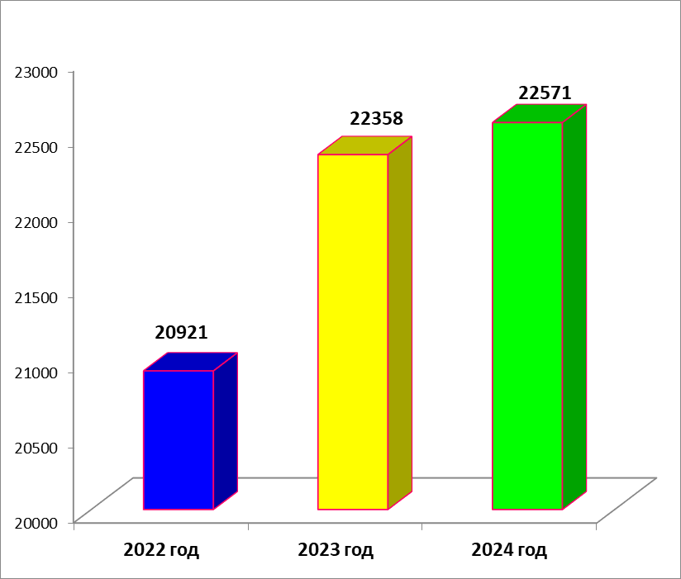

По предварительной оценке, соотношение численности жителей, проживающих в поселке городского типа и проживающих в сельской местности, существенно не изменилась по отношению к аналогичному периоду прошлого года и составляет: городских жителей - 97,5 %, сельских - 2,5 %.
Диаграмма 2

Соотношение жителей, проживающих в поселке городского типа и жителей, проживающих в сельской местности за 9 месяцев 2024 года

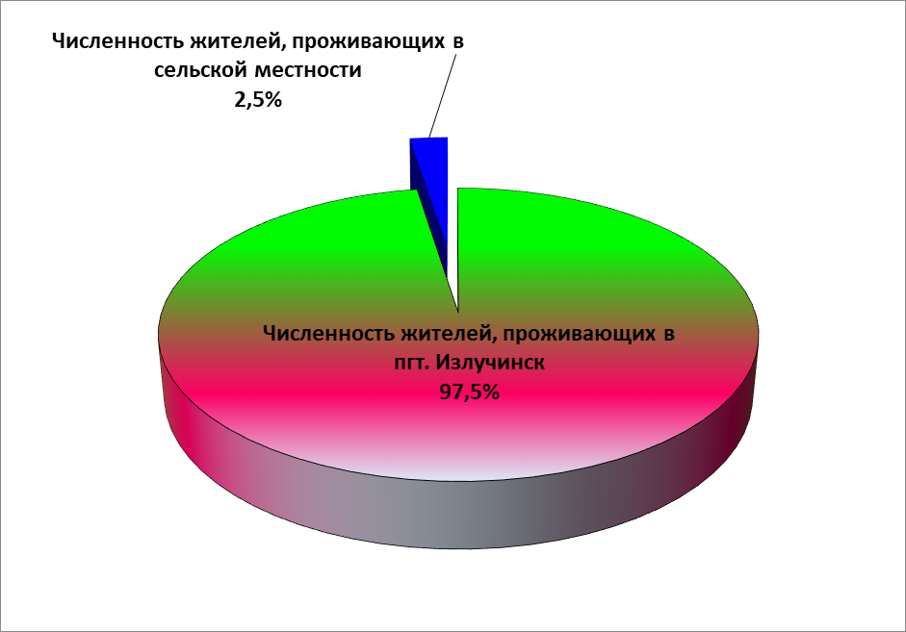

Таблица 1

Соотношение жителей, проживающих в поселке городского типа и жителей, проживающих в сельской местности за 9 месяцев 2022–2024 гг.

Наименование населенного пункта | ед. изм. | 2022 г. | 2023 г. | 2024 г.
пгт. Излучинск | чел. | 20 464 | 21 782 | 21 997
с. Большетархово | чел. | 398 | 463 | 462
д. Пасол | чел. | 28 | 45 | 44
д. Соснина | чел. | 31 | 68 | 68
Соотношение городского и сельского населения | % | 97,8/2,2 | 97,4/2,6 | 97,5/2,5

Естественный прирост за 9 месяцев 2024 года в поселении составил 68 человека, что на 2 человека больше, чем за 9 месяцев 2023 года (66 человека).
За 9 месяцев 2024 года родился 81 малыш, 80 в пгт. Излучинск и 1 в с. Большетархово.
В аналогичном периоде 2023 года родилось 105 малышей, 103 в пгт. Излучинск, 1 в с. Большетархово и 1 - в д. Пасол.
Смертность составила 13 человек (пгт. Излучинск).
В аналогичном периоде 2023 года смертность составила 39 человек, в пгт. Излучинск – 38, с. Большетархово - 1.
Диаграмма 3

Естественный прирост в гп. Излучинск за 9 месяцев 2022–2024 гг.,
(человек)

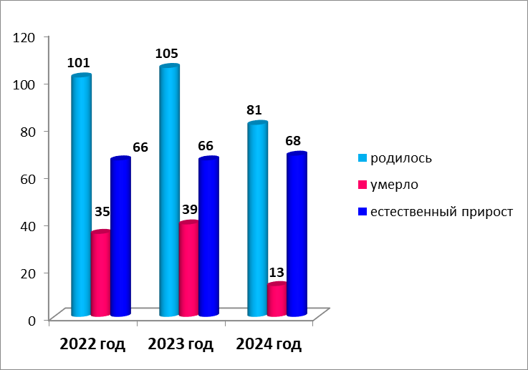

За 9 месяцев 2024 года в поселении было зарегистрировано 49 актов о заключении браке (48 в пгт. Излучинск и 1 в с. Большетархово) и 55 актов о расторжении брака (55 в пгт. Излучинск, 1 в с. Большетархово, 2 в. д. Соснина и 1 в д. Пасол).
За аналогичный период 2023 года было зарегистрировано 67 актов о браке (67 в пгт. Излучинск), и 55 актов о расторжении брака (52 – пгт. Излучинск, 1 в с. Большетархово,1 в д. Соснина и 1 в д. Пасол).
Диаграмма 4

Число браков и разводов в гп. Излучинск за 9 месяцев 2022–2024 гг.

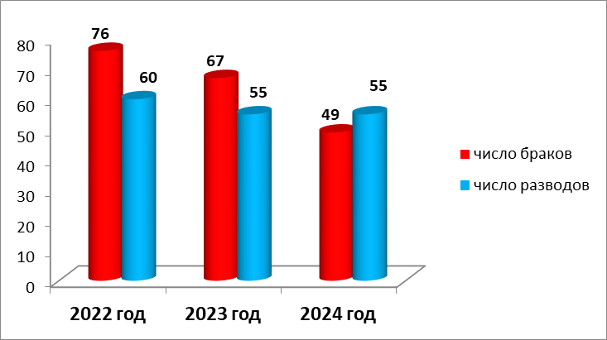

II. Состояние рынка труда

По оценке, численность занятого в экономике населения городского поселения Излучинск за 9 месяцев 2024 года составила 10 947 человек, численность трудоспособного населения – 14 798 человек.
Таблица 2

Наименование  населенного пункта | Всего населения | трудоспособное | Занятых  в экономике
Городское поселение Излучинск | 22 571 | 14 798 | 10 947
пгт. Излучинск | 21 997 | 14 444 | 10 750
с. Большетархово | 462 | 285 | 166
д. Пасол | 44 | 33 | 14
д. Соснина | 68 | 36 | 17

Меры поддержки, проводимые Нижневартовским центром занятости населения, направлены на сохранение кадрового состава организаций, повышение трудовой мобильности населения, а также на стимулирование перехода граждан из статуса безработных в статус индивидуальных предпринимателей путем содействия их самозанятости.
Численность официально зарегистрированных безработных по данным Нижневартовского центра занятости населения в городском поселении Излучинск за 9 месяцев 2024 года составила 4 человека, из них 4 человека в пгт. Излучинск. Общий уровень регистрируемой безработицы составляет 0,04 %.
За аналогичный период 2023 года численность официально зарегистрированных безработных составила 8 человек, из них 8 человек в пгт. Излучинск. Общий уровень регистрируемой безработицы составляет 0,07 %.
Таблица 3
Численность безработных в гп. Излучинскза 9 месяцев 2022–2024 гг., (человек)

Показатель | Годы
Показатель | 2022 | 2023 | 2024
Численность безработных | 22 | 8 | 4

III. Промышленность

По оценке, объем отгруженных товаров собственного производства, выполненных работ и услуг собственными силами крупных и средних предприятий, зарегистрированных на территории поселения за 9 месяцев 2024 года по всем видам экономической деятельности, составил 14 460,9 млн. рублей.
Основную часть в объеме отгруженных товаров, выполненных работ и услуг занимает обеспечение электрической энергией, газом и паром, кондиционирование воздуха. Этот показатель составил 12 218,8 млн. рублей. По оценке объем отгруженных товаров, выполненных работ и услуг составил: добыча полезных ископаемых – 1 240,9 млн. рублей, обрабатывающие производства – 1 001,2 млн. рублей, оборот розничной торговли – 498,2 млн. рублей, оборот от оказания платных услуг населению – 359,6 млн. рублей.

Диаграмма 5

Объем отгруженных товаров собственного производства, выполненных работ и услуг собственными силами крупных и средних предприятий, зарегистрированных на территории поселения за 9 месяцев 2024 года

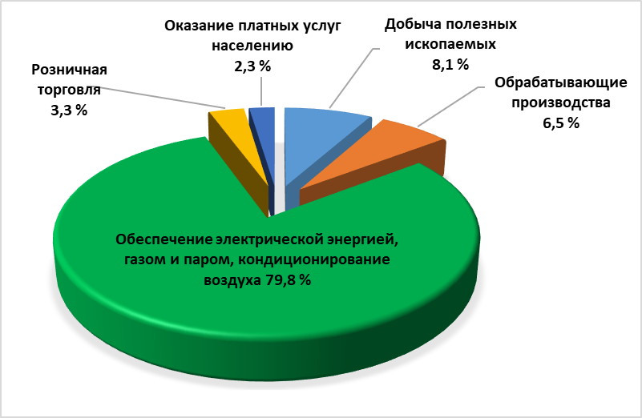

IV. Агропромышленный комплекс

На территории городского поселения Излучинск осуществляют деятельность 6 крестьянско-фермерских хозяйств (4 в пгт. Излучинск, 1 в с. Большетархово, 1 в д. Пасол).
За 9 месяцев 2024 года производителями сельскохозяйственной продукции было произведено 111,5 тонн мяса в живом весе, что на 70,8 тонн меньше, чем в аналогичном периоде 2023 года – 182,3 тонн;
молока – 1 098,7 тонн, что на 10, тонны меньше, чем в аналогичном периоде прошлого года – 1 108,8 тонн.

Диаграмма 6
ПРОИЗВОДСТВО
сельскохозяйственной продукции за 9 месяцев 2022–2024 гг.

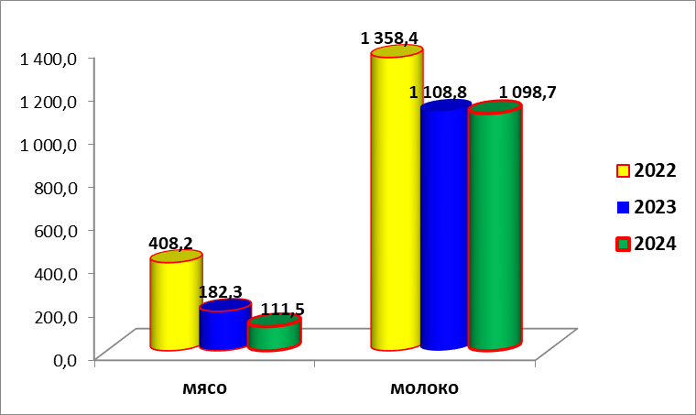

V. Малое предпринимательство

В целях улучшения качества жизни населения, максимального удовлетворения их потребностей в качественных и безопасных товарах и услугах, одним из приоритетных направлений деятельности администрации поселения является создание условий для развития потребительского рынка. На территории поселения существуют все предпосылки для развития малого и среднего предпринимательства – наличие трудовых ресурсов, объемы инвестиций в строительство, объемы платных услуг, платежеспособность населения. Развитие предпринимательства важно не только для увеличения доходной части бюджета муниципального образования, но и для решения ряда социальных задач.
По состоянию на 01.10.2024 года на территории поселения зарегистрирован 615 субъектов малого и среднего предпринимательства, в том числе индивидуальных предпринимателей 425 человек, из них в пгт. Излучинск – 413 человек, в с. Большетархово – 7 человек, д. Пасол – 1 человек и д. Соснина – 4 человека.
На территории поселения осуществляют свою деятельность 190 предприятий торговли, общественного питания, бытового обслуживания населения, пищевых и перерабатывающих производств.
Поддержка предпринимательства и развитие конкуренции, формирование рыночных отношений – один из приоритетов государственной политики и экономики. Малое и среднее предпринимательство способствует обеспеченности занятости населения.
Поддержка предпринимательства и развитие конкуренции, формирование рыночных отношений – один из приоритетов государственной политики и экономики.

VI. Денежные доходы и расходы населения

Одним из важнейших показателей, характеризующих уровень жизни населения, является уровень доходов населения.
Основная часть денежных доходов населения формируется за счет оплаты труда.
Наибольшую долю учтенных доходов работающего населения составляют заработная плата и выплаты социального характера. Для неработающего населения главный элемент доходов - социальные трансферты (пенсии, пособия, материальная помощь, стипендии и др.).
В соответствии с Федеральным законом от 19.06.2000 № 82-ФЗ «О минимальном размере оплаты труда», размер МРОТ подлежит ежегодной индексации. Федеральный минимальный размер оплаты труда с 01.01.2024 года равен 19 242,00 рубля.
С 01.01.2024 года в Ханты-Мансийском автономном округе - Югре минимальная заработная плата работника, при условии, что он полностью отработал за этот период норму рабочего времени и выполнил нормы труда (трудовые обязанности), составляет 42 332,40 рублей.
За 2024 год по оценке среднемесячная заработная плата по полному кругу в городском поселении Излучинск составит 73 900,00 рублей.
Величина прожиточного минимума в Ханты-Мансийском автономном округе – Югре в 2024 году составляет 20 435,00 рублей на душу населения. Величина прожиточного минимума для трудоспособного населения – 22 274,00 рубля, для пенсионеров – 17 629,00 рублей, для детей – 20 467,00 рубля.

VII. Основные финансовые показатели

Доходы бюджета поселения за 9 месяцев 2024 года составили 271 712,4 тыс. рублей или 86,7 % по отношению к аналогичному периоду 2023 года (313 540,6 тыс. руб.).

Таблица 4

Показатель | 2022 |  | 2023 |  | 2024 |  | % исполнения 2024 к 2023
Показатель | млн. руб. | % | млн. руб. | % | млн. руб. | % | % исполнения 2024 к 2023
1 | 2 | 3 | 4 | 5 | 6 | 7 | 8
Налоговые и неналоговые доходы | 93,6 | 46,8 | 111,3 | 35,5 | 113,5 | 41,8 | 102,0
Налоговые доходы | 49,3 | 52,7 | 62,8 | 56,4 | 72,9 | 62,8 | 116,1
Налог на доходы физических лиц | 35,3 | 71,6 | 44,3 | 70,5 | 51,9 | 71,2 | 117,2
Доходы  от уплаты акцизов | 3,2 | 6,5 | 3,3 | 5,3 | 3,4 | 4,7 | 103,0
Налог  на имущество  физических лиц | 2,5 | 5,1 | 2,3 | 3,7 | 5,1 | 7,0 | 221,7
Единый сельскохозяйственный налог | 0,5 | 1,0 | 0,2 | 0,3 | 0,4 | 0,5 | 200,0
Транспортный налог | 0,6 | 1,2 | 0,7 | 1,1 | 0,7 | 1,0 | 100,0
Земельный налог | 7,2 | 14,6 | 12,0 | 19,1 | 11,4 | 15,6 | 95,0
Неналоговые  доходы | 44,3 | 47,3 | 48,5 | 43,6 | 40,6 | 37,2 | 83,7
Арендная  плата за земельные участки | 33,6 | 75,8 | 40,0 | 82,5 | 28,7 | 70,8 | 71,8
Доходы от сдачи в аренду имущества | 1,0 | 2,3 | 0,7 | 1,4 | 0,9 | 2,2 | 128,6
Доходы от продажи земельных участков и квартир | 5,4 | 12,2 | 1,4 | 2,9 | 0,7 | 1,7 | 50,0
Прочие доходы от использования имущества | 0,1 | 0,2 | 1,3 | 2,7 | 2,9 | 7,1 | 223,1
Доходы, поступающие в порядке возмещения расходов | 0,3 | 0,7 | 4,7 | 9,7 | 4,5 | 11,1 | 95,7
Прочие неналоговые доходы | 3,9 | 8,8 | 0,4 | 0,8 | 2,9 | 7,1 | 725,0
Безвозмездные поступления | 106,6 | 53,2 | 202,2 | 64,5 | 158,2 | 58,2 | 78,2
Всего доходов | 200,2 | 100,0 | 313,5 | 100,0 | 271,7 | 100,0 | 86,7

Структура поступлений доходов в бюджет поселения

Доходная часть бюджета поселения сформирована за счет налоговых, неналоговых, а также безвозмездных поступлений.

Диаграмма 7

Структура поступлений в бюджет поселения
за 9 месяцев 2024 года, тыс. руб.

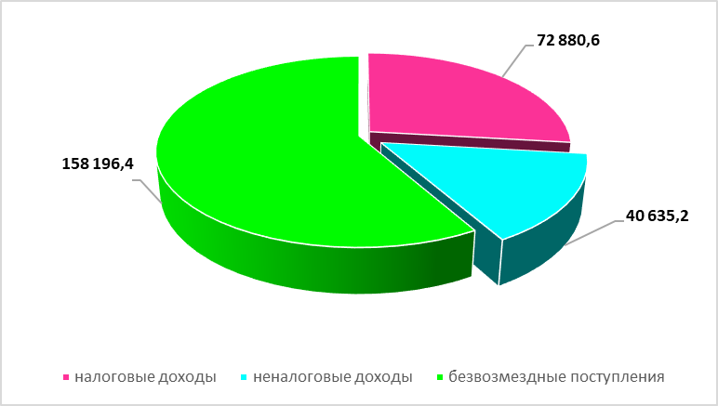

Основным налоговым источником формирования доходной части бюджета поселения за 9 месяцев 2024 года является налог на доходы физических лиц. Его удельный вес от суммы налоговых доходов бюджета поселения составил 71,2 %.

Диаграмма 8

Структура налоговых поступлений в бюджет поселения
за 9 месяцев 2024 года, тыс. руб.

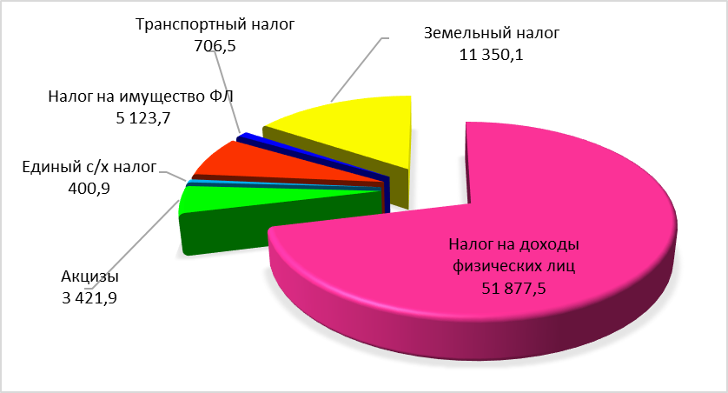

Неналоговые доходы поселения сформированы за счет поступления доходов от аренды земельных участков, находящихся в собственности поселения, доходов от продажи земельных участков и квартир, находящихся в собственности поселения. Общая сумма неналоговых доходов составила 40 635,2 тыс. рублей, что на 7 862,5 тыс. рублей меньше, чем в аналогичном периоде 2023 года (48 497,7 тыс. рублей).

Диаграмма 9

Структура неналоговых поступлений в бюджет поселения
за 9 месяцев 2024 года. тыс. руб.

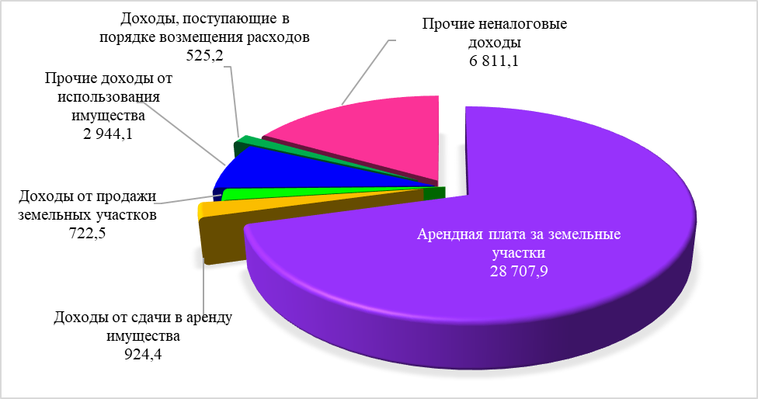

Безвозмездные поступления в бюджет поселения за 9 месяцев 2024 года составили 158 196,4 тыс. рублей, что составляет 58,2 % от общей суммы поступивших доходов. Наибольший удельный вес в структуре безвозмездных поступлений составляют дотации бюджетам городских поселений на выравнивание бюджетной обеспеченности. В общей сумме поступивших безвозмездных доходов они составляют 56,2 %.

Диаграмма 10

Структура безвозмездных поступлений в бюджет поселения
за 9 месяцев 2024 года, тыс. руб.

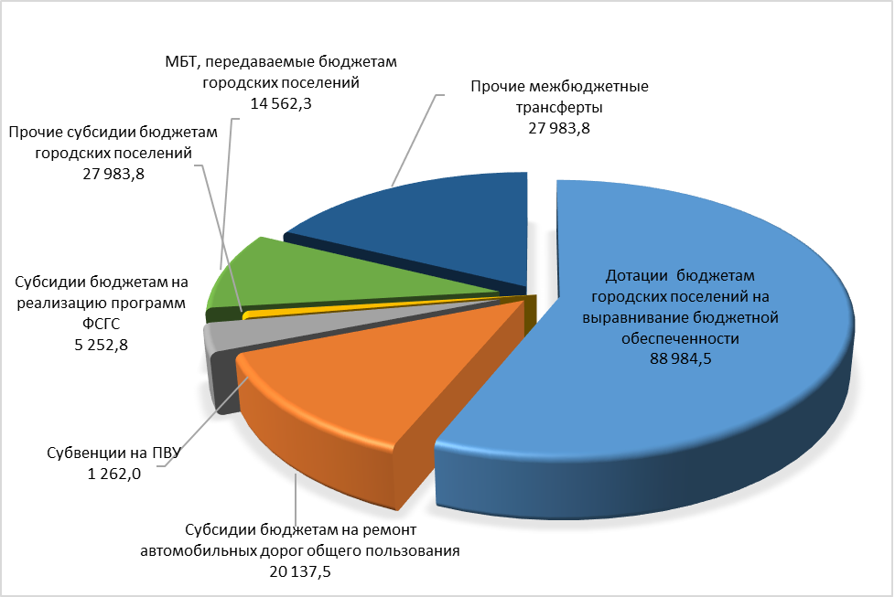

Общий объем расходов бюджета поселения, произведенных за 9 месяцев 2024 года, составил 280 062,4 тыс. руб., что на 9 126,6 тыс. рублей больше, чем за аналогичный период 2023 года (270 935,8 тыс. рублей).
Диаграмма 11

Расходы гп. Излучинск за 9 месяцев за период 2022–2024 гг.

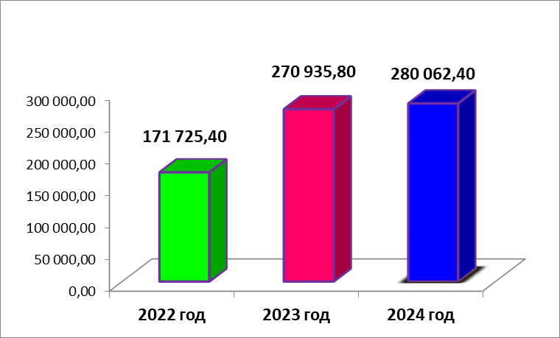

Диаграмма 12

Структура расходов бюджета поселения за 9 месяцев 2024 года.

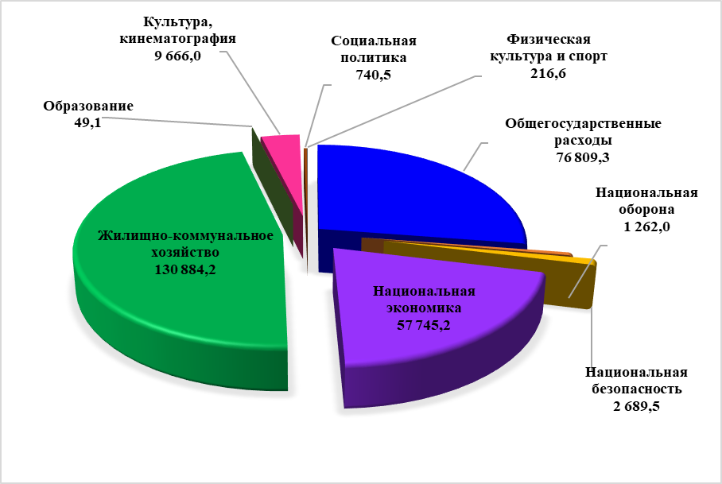

VIII. Потребительский рынок

По оценке, за 9 месяцев 2024 года, оборот розничной торговли по крупным и средним организациям поселения составил около 498,2 млн. рублей.
Повышение реальных денежных доходов населения создает предпосылки для ускорения темпов роста оборота платных услуг населению, оборота розничной торговли.

IХ. Развитие отраслей социальной сферы

Социальная сфера характеризуется совокупностью отраслей, предприятий, организаций, непосредственным образом связанных и определяющих образ и уровень жизни людей, их благосостояние, потребление.

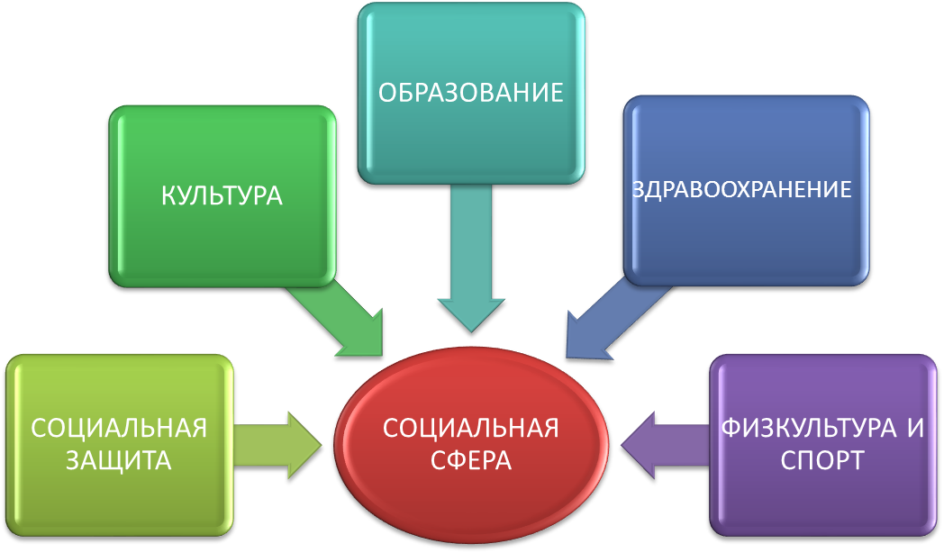

Образование

Система образования поселения представляет собой развитую сеть образовательных учреждений различных типов и видов, обеспечивает доступность дошкольного, общего, специального (коррекционного) и дополнительного образования детей.
В систему образования городского поселения входят следующие объекты:
а) регионального значения:
1 специализированная (коррекционная) образовательная организация - казенное общеобразовательное учреждение ХМАО – Югры «Излучинская школа-интернат для обучающихся с ограниченными возможностями здоровья». Численность обучающихся по состоянию на 01.10.2024 года составляет 73 человека.
б) местного значения муниципального района:
- 4 дошкольные образовательные организации суммарной мощностью 861 места;
- 5 общеобразовательных организаций суммарной мощностью 2 074 учащихся (в том числе 1 вечерняя общеобразовательная организация);
- 2 организации дополнительного образования суммарной мощностью 2 334 мест.
- Численность обучающихся в общеобразовательных учреждениях на 01.10.2024 составляет 2 038 чел.; в МБОУ «Новоаганская очно-заочная школа» – 36 чел., в казенном общеобразовательном учреждении ХМАО – Югры «Излучинская школа-интернат для обучающихся с ограниченными возможностями здоровья» – 73 чел.

Здравоохранение

На территории городского поселения Излучинск функционирует одно учреждение здравоохранения – Бюджетное учреждение «Нижневартовская районная больница», в составе которого:
- 1 поликлиническое отделение;
- 1 стационарное отделение (на 80 круглосуточных коек);
- 1 женская консультация;
- 1 детское отделение;
- 1 стоматологическое отделение;
- 1 отделение скорой медицинской помощи;
- 1 параклиническая служба;
- 1 фельдшерско-акушерский пункт с. Большетархово;
По состоянию на 01.10.2024 численность врачей всех специальностей, действующих на территории поселения (занятых штатных единиц) – 53 шт. ед., численность среднего медицинского персонала – 145 шт. ед.
По состоянию на 01.10.2024 обеспеченность врачами на 10 000 населения составила 20,2 %; обеспеченность средним медицинскими работниками 64,4 %.

Культура

Структура учреждений культуры в поселении представлена МАУ «Межпоселенческая библиотека» Нижневартовского района, в состав которой входит Центральная районная библиотека гп. Излучинск и Центральная районная детская библиотека гп. Излучинск. Объем библиотечного фонда в пгт. Излучинск составляет 63,3 тыс. экз., число пользователей – 4 868 человек; с. Большетархово – общий объем книжного фонда – 9,1 тыс. экз., число пользователей – 118 человек.
Также в структуру учреждений культуры входит МАОДО «Детская школа искусств им. А.В. Ливна», где развивают свои творческие способности 456 человек по 10 направлениям (420 чел. - пгт. Излучинск, 36 чел. - в с. Большетархово).
В структуру учреждений культуры гп. Излучинск входят Культурно-досуговый центр «КДЦ «Респект», Межпоселенческий культурно-досуговый комплекс «Арлекино».
В городском поселении Излучинск действуют: Районное муниципальное автономное учреждение «Межпоселенческий культурно-досуговый комплекс «Арлекино» на 283 места (количество посещающих – 457 человека), клубное учреждение в д. Пасол на 60 мест (количество посещающих – 10 человек) и Культурно-досуговый центр «Респект» в селе Большетархово на 144 места (количество посещающих – 194 человека).
В культурно-досуговом центре «Респект» работают направления: хоровое, хореографическое, театральное, фольклорные кружки. В культурно-досуговом центре «Респект» организован ансамбль народной песни.

Социальная защита населения
Учреждения социального обслуживания населения гп. Излучинск
БУ
«Излучинский дом-интернат»
БУ ХМАО-Югры
«Нижневартовский районный комплексный центр социального обслуживания
населения»

Социальное обслуживание – это система мероприятий, осуществляемая государственными и общественными организациями по обеспечению гарантированных минимальных достаточных условий жизни, поддерживанию жизнеобеспечения и деятельного существования человека.
На территории городского поселения функционирует БУ «Излучинский дом-интернат» на 200 мест. Целью деятельности учреждения является социальное обслуживание проживающих на территории Ханты-Мансийского автономного округа – Югры граждан пожилого возраста и инвалидов, страдающих психическими хроническими заболеваниями.
БУ ХМАО – Югры «Нижневартовский районный комплексный центр социального обслуживания населения», имеет одно отделение дневного пребывания социального обслуживания граждан пожилого возраста и инвалидов на 15 мест.

Физкультура и спорт

В 2024 году в поселении действует 42 спортивных сооружений, в том числе: 12 спортивных залов (с учетом образовательных учреждений), 4 плавательных бассейнов (с учетом образовательных учреждений), 13 плоскостных спортивных сооружений, тренажерный зал в с. Большетархово, тир.
На территории поселения действует МАУ ДО «Спортивная школа Нижневартовского района» (МАУ ДО «СШ НВР»)»:
- всего занимающихся по разным видам спорта 2 100 человек;
- единовременная пропускная способность 301 человек;
- охват населения по разным видам спорта 15%.
В сфере физической культуры и спорта продолжится работа по обеспечению доступности занятий физической культурой и спортом для населения, прежде всего для детей и подростков.
В пгт. Излучинск функционирует крытый хоккейный корт, площадь хоккейной коробки составляет 1 737,9 м2, единовременная пропускная способность – 400 человек.
Объект рассчитан на 200 зрителей. Одновременно в нем могут заниматься хоккеем или фигурным катанием 50 человек. В здании предусмотрен комплекс вспомогательных помещений: раздевалка, душевая и другие. Для беспрепятственного доступа маломобильных групп населения предусмотрены пандусы.

Молодежная политика

Городское поселение Излучинск является одним из крупных населенных пунктов Нижневартовского района, в котором проживает и трудится более 5 500 молодых людей.
Реализация государственной молодежной политики в поселении осуществляется управлением по физической культуре, спорту и молодежной политике совместно с муниципальным автономным учреждением «Центр развития образования и молодежной политики Нижневартовского района».
Работа в этом направлении проводится в рамках муниципальной программы «Создание условий для организации досуга в городском поселении Излучинск».

